Методичні рекомендації
до виконання контрольної роботи з дисципліни
«Практичний курс другої іноземної мови та переклад»
для студентів спеціальності «Філологія» (заочна форма навчання)
2 курс

Контрольна робота № 1

Завдання до контрольної роботи подані у 2 варіантах. Студент обирає варіант контрольної роботи відповідно до списку (парні, непарні).
Контрольна робота перевіряється викладачем лише у разі її реєстрації на кафедрі іноземної філології НН ГМІ НАУ (8.1512).
Студент отримує позитивну оцінку за умови засвоєння навчального матеріалу, написання контрольної роботи, відвідання всіх практичних занять та активної участі в роботі над матеріалом під час занять.

Вимоги до оформлення:
- Обов’язкова титульна сторінка.
- Шрифт – 14, усі поля – 2 см.
- Робота виконується від руки!!!
- Завдання 3, 4, 5, 6: текст вправи писати повністю.
- Завдання 7: спочатку українське, потім німецьке речення.
Варіант № 1

- Перекладіть текст українською.

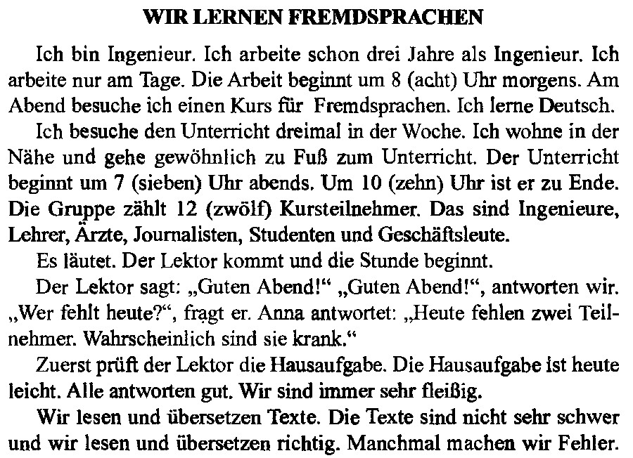
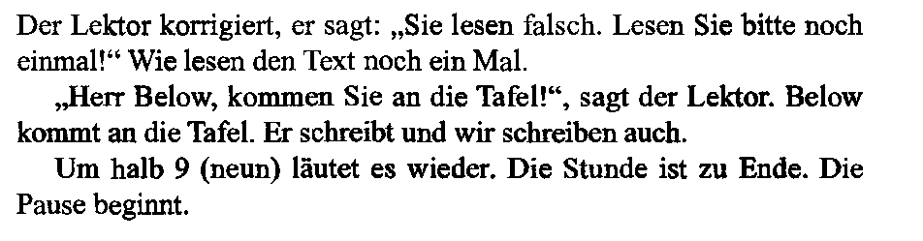
- Провідміняйте наступні дієслова.

- Вставте правильні закінчення в дієсловах.

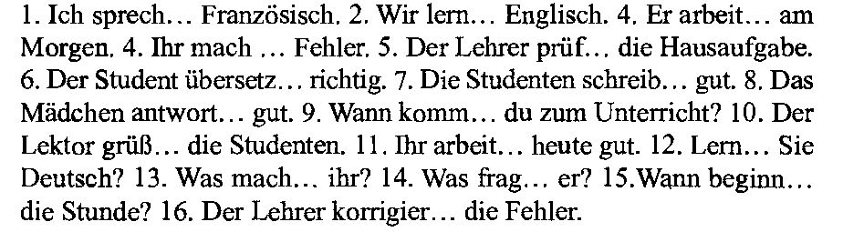
- Вставте особові займенники.
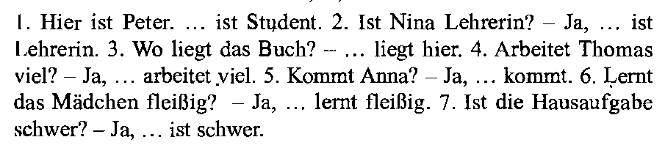

- Вставте дієслово sein у правильній формі.
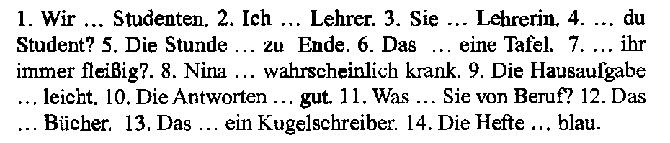

- Оберіть та вставте правильний артикль – означений або
неозначений.
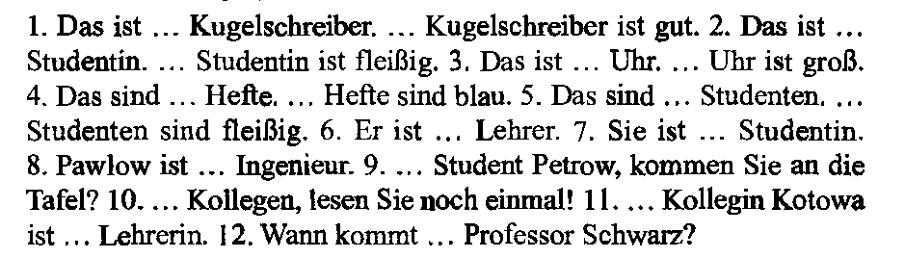

- Перекладіть німецькою.

      - Він студент.
      - Я інженер по професії.
      - Ми вже студенти.
      - Урок закінчився.
      - Нас десять студентів.
      - Він дуже старанний.
      - Ти хворий?
      - Коли закінчується робота?
      - Домашнє завдання легке.
      - Ти інженер?
      - Хто він? – Він учитель.
      - Хто вона? – Вона вчителька.
      - Це ручка? – Так, це кулькова ручка.
      - Ручка хороша? – Так, вона хороша.
      - Зошит блакитний? – Так, він блакитний.
      - Книжка зелена? – Ні, вона чорна.
      - Це олівець. Він зелений.
      - Це книга. Книга велика.

Варіант № 1

- Перекладіть текст українською.

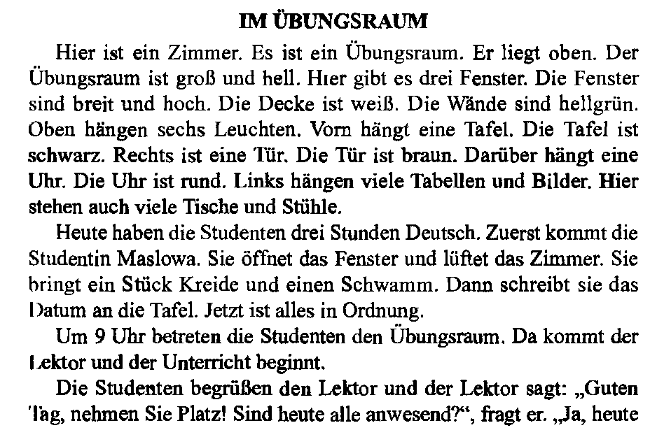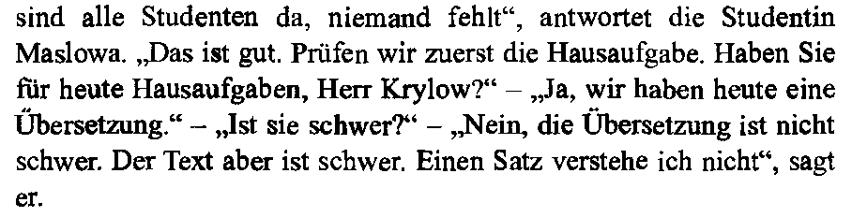

- Провідміняйте наступні дієслова.

lernen, prüfen, sagen, übersetzen, begrüßen, zeichnen, lüften, fehlen, läuten, beginnen, arbeiten, besuchen, boxen, atmen.

- Вставте правильні закінчення в дієсловах.

- Вставте особові займенники.
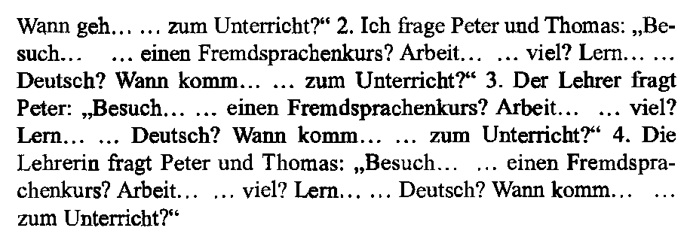
- Вставте дієслово sein у правильній формі.

- Напишіть речення в множині. Звертайте увагу на артиклі!
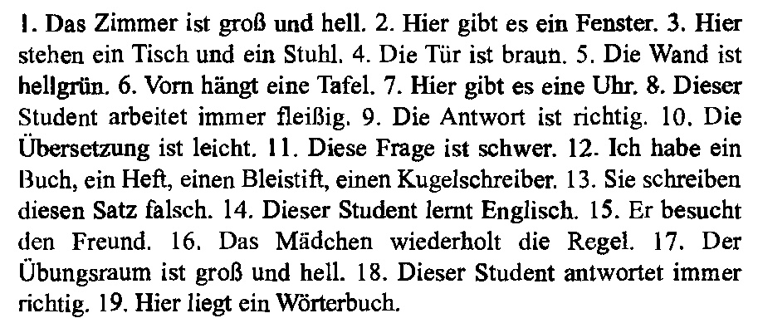

- Перекладіть німецькою.

- Вона студентка.
- Вона інженер по професії.
- Я вже студент.
- Перерва закінчилась.
- Їх десять студентів.
- Вона дуже старанна.
- Ви хворі?
- Коли закінчується заняття?
- Контрольна робота важка.
- Ви інженер?
- Хто вони? – Вони студенти.
- Хто Ви? – Я вчителька.
- Це олівець? – Так, це простий олівець.
- Олівець хороший? – Так, він хороший.
- Олівець блакитний? – Так, він блакитний.
- Книжка чорна? – Ні, вона зелена.
- Це кулькова ручка. Вона синя.
- Це книга. Книга товста.

